

COURTIER ASSERMENTE – Olivier EVRARD
Tél : 02 99 202 202 – Fax : 02 99 202 200
BP 50 – 35404 ST-MALO Cédex – France

SAINT MALO, le 8/09/2010 $ 1,2725

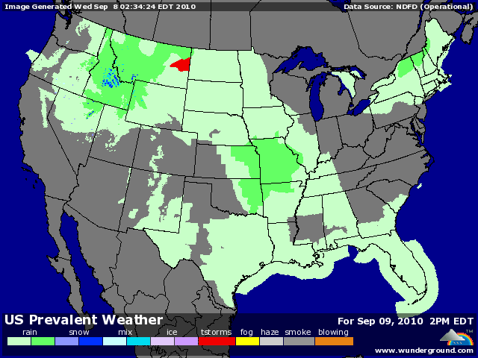

BLE : +/- prise de profit avec une remonté en fin de séance, malgré les bourses et le dollar,
- le dollar plus cher défavorise le blé US à l’export alors que la demande mondiale est forte en ce moment Maroc, Jordanie, Tunisie…)
+/- on s’inquiète également au sujet de l’Argentine où les conditions climatiques sont très sèches sur l’ouest, alors que le bilan mondial a absolument besoin d’une bonne récolte là et en Australie,
+/- le programme d’exportation, tant US que français est musclé, ce qui supporte les marchés,
+/- la cacophonie régnant en Russie au sujet des exportations souffle le chaud et le froid sur l’Euronext, avec Medvedev déclarant que les exportations pourraient reprendre dès la fin de la récolte actuelle, si le planting se déroule normalement. Au sujet de ce dernier, malgré le retard, les prévisions le donne inchangé par rapport à l’année dernière grâce aux dernières pluies,
+/- le blé de printemps US est récolté à 76%, en progression de seulement 7 points sur la semaine à cause des pluies,

MAÏS : +/- un marché US peu vendeur avant le rapport de vendredi et donc une clôture neutre malgré le blé,
+/- les opérateurs anticipent une baisse des rendements par rapport à l’USDA du mois d’août (165) et donc une chute du stock 2010/11, alors que la consommation (export et éthanol) s’annonce excellente,
+/- les pluies apportées par les différentes tempêtes tropicales retardent la date de récolte, permettant aux maïs tardifs de bien se remplir, mais ne favorisent pas l’augmentation de l’offre en disponible,
+/- le crop progress perd 1 point à 69% de G/EXC, ce qui était attendu, avec 6% récolté,

SOJA : +/- peu d’influence de la météo et du dollar qui auraient dû mettre les sojas à la baisse,
+/- le marché bénéficie de grosses ventes d’huile (90.500 mt au total), ce qui supporte la graine qui atteint un plus haut de 9 mois,
+/- le rating est stable, conformément aux attentes, à 64% de G/EXC., mais avec une maturité en avance,
+/- les opérateurs n’anticipent pas de baisse de rendement pour le rapport, mais une consommation supérieure aux chiffres de septembre (export) pourrait retailler le stock de report,

A SUIVRE : la météo et le dollar avant les chiffres USDA de vendredi.

